Lezione Greco - Integrazione linguistica 10 maggio 2022
https://www.grecoantico.com/
Principali preposizioni
file scaricabili: https://www.biblistica.it/wp-content/uploads/2016/10/15.-Le-preposizioni-greche.pdf
http://www.siena-art.com/liceo/documenti/PreposGr.pdf
- αμφί (intorno), vuole l'accusativo, ma in metrica si usa anche col genitivo e il dativo
- ἀνά (sopra, su), con accusativo, genitivo e dativo per la poesia
- ἀντί (di fronte a) col genitivo
- ἀπό (da lontano, per mezzo di) col genitivo
- διά (attraverso, durante) col genitivo
- εἰς (verso, contro, riguardo) con accusativo)
- ἐκ (da, da parte di) con genitivo
- ἐπί (sopra, presso, intorno, durante) con genitivo, dativo e accusativo
- κατά (giù, lungo) con genitivo e accusativo
- μετά (con, fra, dopo, dietro) con genitivo e accusativo, dativo per la poesia
- παρά (da parte, presso), con genitivo, dativo, accusativo
- περί (intorno, verso, sulla qualcosa) con genitivo, dativo, accusativo
- πρό (davanti, da parte, in favore di) con genitivo
- πρός (in favore di, per) con genitivo, dativo, accusativo
- σύν (con, in compagnia, grazie a) con dativo
- ὑπέρ (al di sopra di) con genitivo e accusativo
- ὑπό (sotto, verso, durante) con genitivo, dativo, accusativo

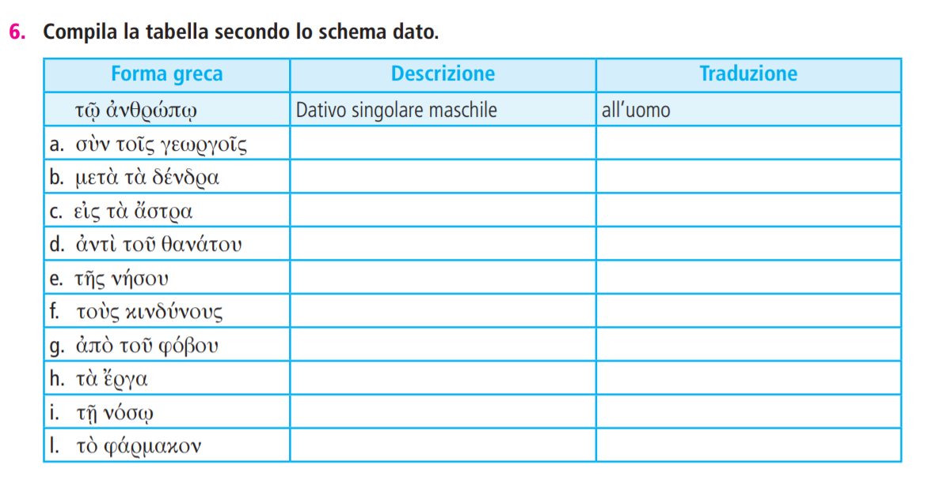
https://www.grecoantico.com/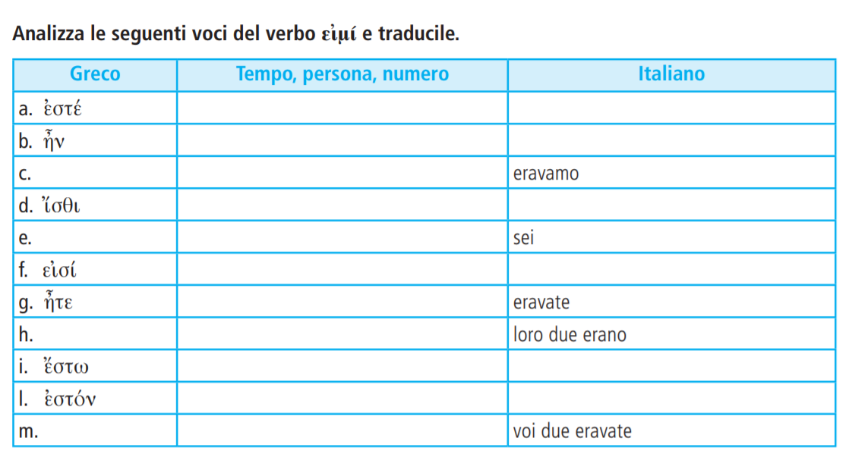
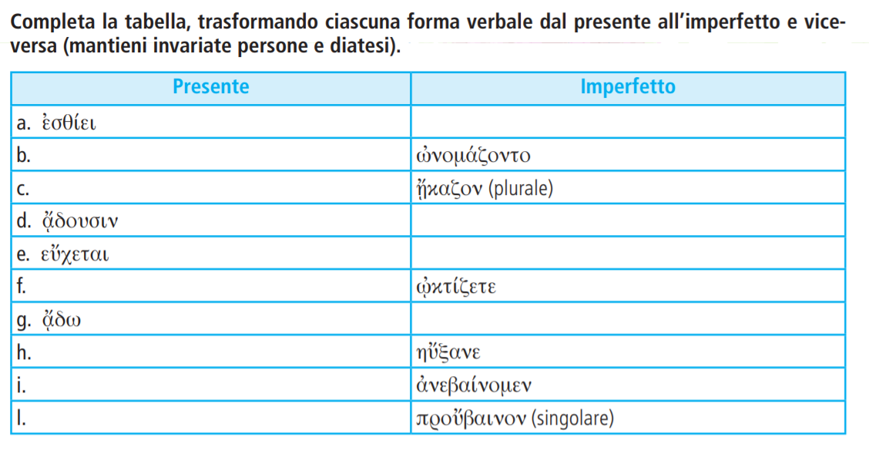
Mt 4,8-12
Πάλιν παραλαμβάνει αὐτὸν ὁ διάβολος εἰς ὄρος ὑψηλὸν λίαν καὶ δείκνυσιν αὐτῷ πάσας τὰς βασιλείας τοῦ κόσμου καὶ τὴν δόξαν αὐτῶν καί λεγεν αὐτῷ· ταῦτά σοι πάντα δώσω (1 Persona singolare futuro del verbo δίδωμι), ἐὰν προσκυνεῖς μοι. 10τότε λέγει αὐτῷ ὁ Ἰησοῦς· ὕπαγε, σατανᾶ· γράφεται γάρ· κύριον τὸν θεόν σου προσκυνεῖς καὶ αὐτῷ μόνῳ λατρεύεις.
11Τότε ἀφίησιν αὐτὸν ὁ διάβολος, καὶ ἰδοὺ ἄγγελοι προσείρχοντο καὶ διηκόνουν αὐτῷ.

